**Prilog 2** Izgled kontrolne markice sa QR kodom i informacijama koje QR kod očitava prilikom kontrole

Informacijama koje QR kod generiše

* + 1. 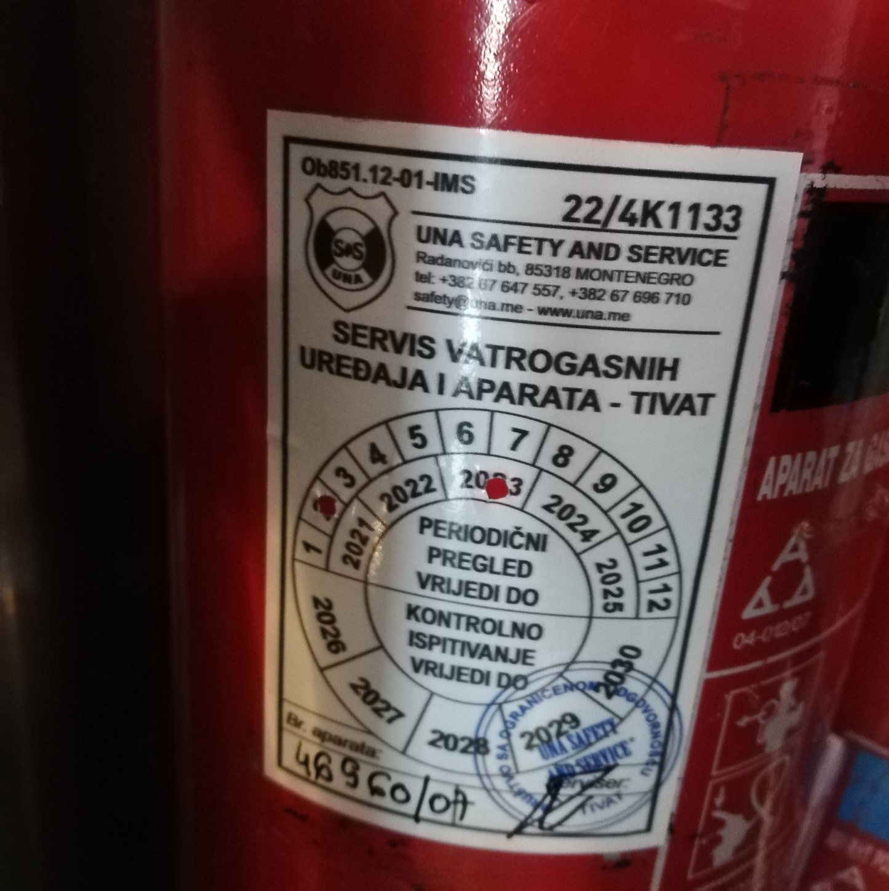ID broj /redni broj
    2. Proizvođač /Tip
    3. 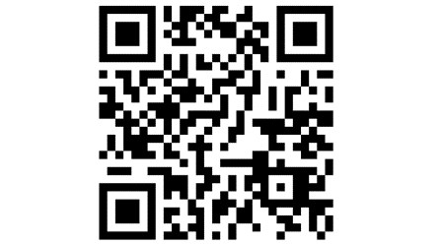Količina sredstva za gašenje
    4. Serijski broj
    5. Datum poslednjeg servisa
    6. Datum isticanja perioda važenja servisa
    7. Bliža lokacija